ANEXO FORMATO COMPONENTE FORMATIVO

PROGRAMA DE FORMACIÓN | 21230077 - Prácticas de manejo en la producción de pollos de engorde

COMPETENCIA | 270502037 - Levantar aves según guía técnica y normativa | RESULTADOS DE APRENDIZAJE | Controlar el desarrollo de las actividades de manejo en las diferentes etapas productivas del pollo de engorde, según criterios técnicos establecidos. Verificar la ejecución de las actividades de manejo en la producción del pollo de engorde, de acuerdo con criterios establecidos.

NÚMERO DEL COMPONENTE FORMATIVO | 02
NOMBRE DEL COMPONENTE FORMATIVO | Control y verificación de las actividades de manejo en producción de pollo de engorde.
BREVE DESCRIPCIÓN | El manejo en la producción de pollos de engorde integra prácticas técnicas de control, bioseguridad, bienestar animal y monitoreo ambiental para garantizar la sanidad, productividad y cumplimiento normativo, mediante la verificación constante de actividades y el análisis de parámetros productivos.
PALABRAS CLAVE | Bioseguridad, manejo ambiental,  parámetros productivos, control sanitario y trazabilidad.

ÁREA OCUPACIONAL | Explotación primaria y extractiva
IDIOMA | Español.

- TABLA DE CONTENIDOS

Introducción
1. Controlar el desarrollo de las actividades de manejo
1.1 Plan de mejoramiento: acciones preventivas y correctivas
1.2 Manejo ambiental: control y seguimiento
1.3 Condiciones ambientales: monitoreo
1.4 Densidad de aves: ajuste técnico
1.5 Control del estado y comportamiento de las aves
1.6 Protocolos: concepto y aplicación
1.7 Cálculo de parámetros de producción
1.8 Reporte de novedades y contingencias
1.9 Seguridad y Salud en el Trabajo (SST) en el control
2. Verificar la ejecución de las actividades de manejo
2.1 Contingencias: tipos y características
2.2 Protocolos: cumplimiento
2.3 Buenas prácticas avícolas y bienestar animal verificación
2.4 Registro y control de procesos
2.5 Evaluación de parámetros productivos
2.6 Seguridad y Salud en el Trabajo (SST) en la verificación
2.7 Manejo de residuos y condiciones sanitarias
2.8 Manejo operativo de aves
2.9 Verificación del proceso de transporte
2.10 Sistemas de bioseguridad
Referencias bibliográficas

- INTRODUCCIÓN

La producción de pollos de engorde es una actividad fundamental dentro del sector avícola, que requiere la aplicación de conocimientos técnicos, normativos y de bienestar animal para garantizar resultados eficientes y sostenibles. Este componente formativo se enfoca en el control y la verificación de las actividades de manejo en las diferentes etapas productivas, permitiendo al aprendiz desarrollar competencias para supervisar, evaluar y mejorar los procesos dentro de la granja.

El curso tiene como objetivo fortalecer la capacidad de controlar el desarrollo de las actividades de manejo y verificar su correcta ejecución, de acuerdo con criterios técnicos establecidos. Asimismo, promueve la implementación de buenas prácticas avícolas, el cumplimiento de medidas de bioseguridad, el análisis de parámetros productivos y la toma de decisiones basadas en datos.

De esta manera, se busca formar profesionales capaces de garantizar la sanidad, el bienestar animal y la productividad, contribuyendo al cumplimiento de la normatividad vigente y al mejoramiento continuo del sistema productivo avícola.

- DESARROLLO DE CONTENIDOS

      - Controlar el desarrollo de las actividades de manejo

Controlar el manejo en la producción de pollos de engorde consiste en planificar, supervisar y ajustar las prácticas técnicas para garantizar la sanidad, el bienestar animal y la eficiencia, mediante monitoreo, control sanitario y cumplimiento de protocolos.

  - Plan de mejoramiento: acciones preventivas y correctivas

El plan de mejoramiento en avicultura garantiza eficiencia, sanidad, bienestar animal y cumplimiento normativo, mediante acciones preventivas y correctivas, apoyadas en procedimientos, registros y contingencias para controlar y corregir desviaciones.

    - Acciones preventivas

Las acciones preventivas buscan anticipar enfermedades, fallas productivas y riesgos sanitarios mediante programas técnicos estructurados, basados en criterios científicos, normativos y de bienestar animal, que garanticen control y eficiencia. Los principales programas son:

Pasos verticales
Programa Sanitario y de Vacunación | Las acciones preventivas buscan anticipar enfermedades, fallas productivas y riesgos sanitarios mediante programas técnicos estructurados.  Estos programas se basan en criterios científicos, normativos y de bienestar animal, garantizando el control adecuado de los procesos y la eficiencia del sistema productivo. | 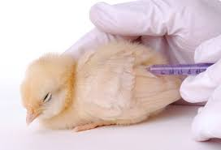
Bioseguridad como acción preventiva | El programa sanitario debe complementarse con estrictas medidas de bioseguridad como control de ingreso, uso de EPP, desinfección, manejo de visitantes, pediluvios, control de plagas y vacío sanitario.  Estas acciones previenen enfermedades, mantienen el estatus sanitario y garantizan la bioseguridad de la granja. | 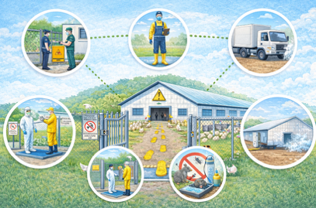
Monitoreo y seguimiento preventivo | El monitoreo permanente permite detectar desviaciones mediante la observación del lote, el control de consumo, la mortalidad y la calidad de la cama.  Este seguimiento facilita decisiones oportunas y garantiza productividad y bienestar animal. | 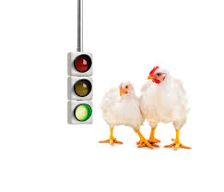

 | Programas técnicos para la prevención sanitaria  Se invita a leer el documento, donde se aborda los principales programas para anticipar la aparición de enfermedades, fallas productivas y riesgos sanitarios.

 | Proceso de la producción avícola  Como apoyo a este tema, se recomienda revisar el video “Proceso de la producción avícola”, en el cual informan las acciones preventivas en el proceso productivo. Enlace: https://www.youtube.com/watch?v=7ra1cKWHu1M&t=15s

  - Manejo ambiental: control y seguimiento

El manejo ambiental en pollos de engorde es clave para sanidad, bienestar y productividad, mediante control de temperatura, humedad, ventilación e iluminación, con seguimiento permanente y cumplimiento normativo para garantizar eficiencia productiva.

1.2.1 Control ambiental

El control ambiental consiste en la implementación de estrategias y prácticas que permitan regular las condiciones internas del galpón, garantizando el confort térmico y fisiológico de las aves.
Entre las principales variables a controlar se encuentran:
Pestañas horizontales
Temperatura | Debe ajustarse según la edad de las aves. En pollitos recién nacidos se requieren temperaturas entre 32°C y 34°C, disminuyendo progresivamente hasta alcanzar entre 20°C y 24°C en etapas finales. Un manejo inadecuado puede generar estrés térmico, disminución del consumo y aumento de mortalidad. | 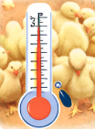
Ventilación | Es fundamental para el suministro de oxígeno y la eliminación de gases nocivos como amoníaco y dióxido de carbono. Puede ser natural o mecánica, y debe garantizar una adecuada renovación del aire sin generar corrientes directas sobre las aves. | 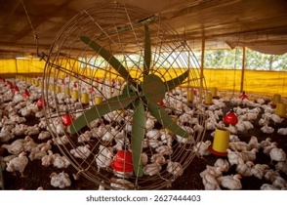
Humedad relativa | Debe mantenerse entre 50% y 70%. Niveles altos favorecen enfermedades respiratorias y deterioro de la cama, mientras que niveles bajos generan polvo y problemas respiratorios. | 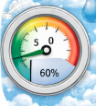
Calidad del aire | Se debe controlar la concentración de gases, especialmente amoníaco (NH₃), que no debe superar 20 ppm. Altos niveles afectan el sistema respiratorio, el rendimiento productivo y el bienestar animal. | 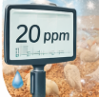
Iluminación | Debe ser uniforme y controlada, con programas de luz que favorezcan el consumo de alimento, el crecimiento y el descanso de las aves. La intensidad y duración deben ajustarse según la etapa productiva. | 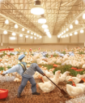
Manejo de la cama | La cama debe mantenerse seca, suelta y libre de acumulación excesiva de humedad. Una mala calidad de cama genera lesiones, enfermedades y afecta el bienestar animal. | 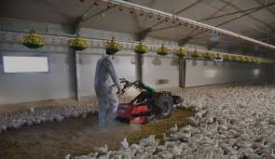
Densidad poblacional | Debe ajustarse a los lineamientos técnicos y normativos, evitando el hacinamiento, el cual incrementa el estrés, la competencia por recursos y la propagación de enfermedades. | 

El control ambiental requiere el uso de equipos como termómetros, higrómetros, ventiladores, extractores y sistemas de calefacción, así como la capacitación del personal para interpretar las condiciones del ambiente y el comportamiento de las aves.

1.2.2 Seguimiento

El seguimiento consiste en la verificación sistemática de las condiciones ambientales y en la evaluación de la eficacia de las acciones implementadas para su control.
Este proceso incluye la recolección, registro y análisis de información en tiempo real, permitiendo la toma de decisiones oportunas frente a posibles desviaciones.
Las actividades de seguimiento incluyen:
Carrusel de tarjetas
 | Registro diario de temperatura, humedad y ventilación.
 | Observación del comportamiento de las aves (distribución, jadeo, agrupamiento).
 | Control del consumo de alimento y agua.
 | Evaluación de la calidad de la cama.
 | Monitoreo de niveles de amoníaco.

 | Registro de mortalidad y morbilidad
 | Verificación del funcionamiento de equipos

El seguimiento permite verificar la correcta ejecución de las actividades de manejo y el cumplimiento de protocolos, mediante auditorías e indicadores productivos. Además, el registro de la información garantiza trazabilidad y facilita la toma de decisiones.

1.2.3 Importancia

El manejo ambiental adecuado es fundamental para garantizar el éxito del sistema de producción de pollo de engorde, ya que impacta directamente en la sanidad, productividad, bienestar animal y rentabilidad.
Un buen control y seguimiento ambiental permite:
Slide
Beneficios | - Reducir el estrés térmico en las aves.  - Prevenir enfermedades respiratorias y metabólicas.  - Mejorar la conversión alimenticia y ganancia de peso.  - Disminuir la mortalidad.  - Optimizar el uso de recursos (alimento, agua, energía).  - Cumplir con la normatividad vigente.  - Garantizar condiciones adecuadas de bienestar animal. | 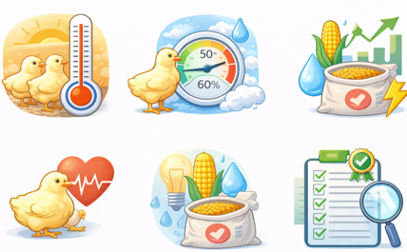

El manejo ambiental garantiza el bienestar animal al proporcionar condiciones de confort, favorece el cumplimiento normativo para certificaciones y mejora la sostenibilidad del sistema productivo al optimizar recursos y reducir impactos ambientales.

  - Condiciones ambientales: monitoreo

El monitoreo ambiental en pollos de engorde permite evaluar y controlar variables del galpón mediante medición y seguimiento continuo, facilitando decisiones oportunas, previniendo problemas sanitarios y mejorando el bienestar animal y la productividad.

1.3.1 Parámetros a controlar

A continuación, se presentan los principales parámetros ambientales que deben ser monitoreados en granjas de pollo de engorde:

Tabla 1. Parámetros ambientales en producción avícola.
Parámetro | Rango recomendado | Impacto en las aves | Frecuencia de control
Temperatura | 32–34°C (inicio) / 20–24°C (final) | Estrés térmico, consumo, crecimiento | Diario (varias veces)
Humedad relativa | 50% – 70% | Problemas respiratorios, calidad de cama | Diario
Amoníaco (NH₃) | < 20 ppm | Irritación, enfermedades respiratorias | Diario
Ventilación | Flujo constante sin corrientes | Oxigenación, eliminación de gases | Permanente
Iluminación | Según programa (lux/horas) | Consumo, comportamiento, descanso | Diario
Calidad de cama | Seca y suelta | Lesiones, infecciones, bienestar | Diario
Densidad poblacional | Según kg/m² normativo | Estrés, competencia, mortalidad | Por lote

La temperatura influye directamente en el consumo de alimento, el crecimiento y el confort térmico de las aves. Asimismo, la humedad relativa regula la calidad del aire y de la cama. Por su parte, el amoníaco (NH₃), generado por la descomposición de la pollinaza, afecta el sistema respiratorio de las aves.

En la siguiente tabla, se presentan los parámetros ambientales de pollos de engorde.

Tabla 2. Cuadro Técnico de Parámetros Ambientales en Pollos de Engorde.

Edad (días) | Temperatura (°C) | Humedad Relativa (%) | Amoníaco (ppm) | Observaciones Técnicas | Acción Correctiva
1 – 3 | 30 – 32 | 65 – 70 | 0 – 5 | Pollitos sensibles | Ajustar calefacción
4 – 7 | 28 – 30 | 60 – 70 | < 10 | Inicio adaptación | Ventilación leve
8 – 14 | 26 – 28 | 55 – 65 | < 10 | Mayor consumo | Ajustar ventilación
15 – 21 | 24 – 26 | 50 – 60 | < 15 | Crecimiento acelerado | Revisar humedad
22 – 28 | 22 – 24 | 50 – 60 | < 15 | Producción de calor | Aumentar ventilación
29 – 35 | 20 – 22 | 50 – 60 | < 20 | Etapa final | Control gases
36 – sacrificio | 18 – 22 | 50 – 70 | ≤ 20 | Peso final | Evitar estrés

La interpretación del cuadro indica que las temperaturas altas al inicio son necesarias para la supervivencia de las aves, mientras que su reducción gradual evita el estrés térmico. Asimismo, niveles bajos de amoníaco reflejan una buena ventilación y una humedad controlada previene enfermedades.

1.3.2 Métodos de monitoreo

El monitoreo ambiental debe realizarse mediante métodos técnicos, observacionales y registros sistemáticos que permitan evaluar las condiciones del galpón en tiempo real.
Los métodos de monitoreo ambiental se presentan en la siguiente tabla:
Tabla 3. Métodos de monitoreo ambiental
Variable | Método de medición | Instrumento utilizado | Tipo de monitoreo
Temperatura | Lectura directa | Termómetro digital | Cuantitativo
Humedad | Medición relativa | Higrómetro | Cuantitativo
Amoníaco | Sensor o detector | Medidor de gases | Cuantitativo
Ventilación | Observación de flujo de aire | Anemómetro / observación | Mixto
Iluminación | Medición de intensidad | Luxómetro | Cuantitativo
Comportamiento | Observación del lote | Lista de chequeo | Cualitativo
Consumo | Registro diario | Formatos de control | Cuantitativo

Para realizar el monitoreo ambiental en avicultura, se requieren los siguientes pasos:

Pasos horizontales
Medición de variables. | 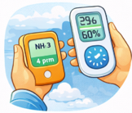
Registro de datos. | 
Análisis de información. | 
Identificación de desviaciones. | 
Toma de decisiones. | 
Implementación de acciones | 

Prosiguiendo con el análisis, se presenta la lista de chequeo:
Slide
Lista de chequeo | - Temperatura dentro del rango.  - Aves distribuidas uniformemente.  - Ausencia de jadeo o amontonamiento.  - Cama seca y sin olores fuertes.  - Buena ventilación (sin gases acumulados).  - Equipos funcionando correctamente. | 

1.3.3 Acciones de control

Cuando el monitoreo evidencia desviaciones en las condiciones ambientales, se deben implementar acciones de control inmediatas para restablecer el equilibrio del sistema. Las acciones de control ambiental son:

Tabla 4. Acciones de control ambiental.
Problema detectado | Acción de control | Resultado esperado
Alta temperatura | Aumentar ventilación, reducir densidad | Disminución de estrés térmico
Baja temperatura | Ajustar calefacción | Confort térmico
Alta humedad | Mejorar ventilación, cambiar cama | Reducción de humedad y patógenos
Exceso de amoníaco | Ventilar, renovar cama | Mejor calidad del aire
Mala ventilación | Revisar extractores/ventiladores | Flujo de aire adecuado
Cama húmeda | Reemplazo o volteo de cama | Mejor bienestar y sanidad
Mala distribución aves | Ajustar temperatura/ventilación | Uniformidad del lote

Para aplicar los conocimientos adquiridos, se presenta un ejemplo práctico en un control ambiental:

Slide
Enfoque práctico | Tipo flujo de acción:  Detectar problema → Registrar → Analizar causa → Aplicar acción → Verificar resultado → Ajustar manejo | 

El monitoreo ambiental es fundamental porque permite garantizar el bienestar animal, prevenir enfermedades, mejorar la productividad y reducir pérdidas económicas. Además, facilita el cumplimiento de la normatividad del ICA y la toma de decisiones basadas en datos, fortaleciendo la capacidad de control y verificación de las actividades de manejo para asegurar un proceso técnico, eficiente y sostenible.

  - Densidad de aves: ajuste técnico

La densidad en pollos de engorde influye en bienestar, sanidad y productividad. Su adecuado manejo garantiza espacio, confort y eficiencia, mientras que una densidad inadecuada genera estrés, enfermedades y pérdidas económicas.
En esta sección se abordarán los criterios, rangos técnicos, ajustes, importancia y beneficios del manejo adecuado de la densidad de aves.
Slide
Criterios técnicos | La densidad de aves se define según criterios como el peso final, tipo de galpón, ventilación, clima, calidad de la cama, equipos disponibles, edad de las aves y bienestar animal. | 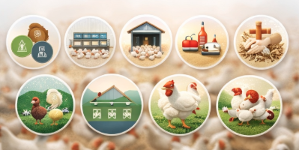
Rangos técnicos de densidad en pollo de engorde | La densidad en pollo de engorde varía según el sistema y el clima: menor en climas cálidos y galpones abiertos, y mayor en ambientes controlados y climas fríos para mantener el confort térmico. | 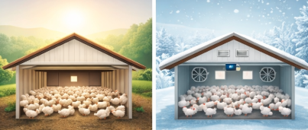
Ajustes de densidad | El ajuste de densidad es un proceso dinámico basado en el monitoreo ambiental y productivo. Incluye reducir densidad en altas temperaturas, redistribuir aves, separar por tamaño, ampliar espacio, ajustar el lote y mejorar ventilación para garantizar bienestar y eficiencia. | 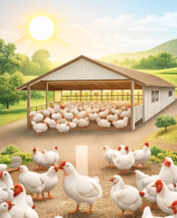
Importancia | El manejo adecuado de la densidad de aves es fundamental para garantizar la sostenibilidad y eficiencia del sistema productivo. | 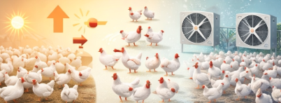
Beneficios de una densidad adecuada | - Mejora el bienestar animal (menos estrés y agresividad).  - Reduce la incidencia de enfermedades  Optimiza el consumo de alimento y agua.  - Mejora la conversión alimenticia.  - Disminuye la mortalidad.  - Favorece la uniformidad del lote.  - Facilita el manejo y control sanitario | 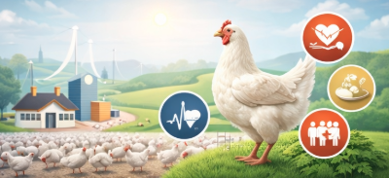

Una densidad adecuada favorece el bienestar animal, el acceso a recursos y el confort de las aves. Además, permite cumplir la normatividad, facilita la comercialización y fortalece la toma de decisiones para un manejo eficiente.

  - Control del estado y comportamiento de las aves

El control del estado y comportamiento de las aves permite evaluar su salud, bienestar y manejo mediante observación y análisis de indicadores, facilitando la detección temprana de problemas y la toma de decisiones oportunas.
En el presente apartado se conocerá la verificación del comportamiento, la evaluación del estado sanitario y las acciones de intervención.
Pestañas verticadoes
Verificación del comportamiento | La verificación del comportamiento se basa en la observación de la distribución, actividad y consumo de las aves para identificar su estado sanitario y ambiental.  Indicadores como agrupamiento, jadeo o baja actividad permiten detectar problemas. Este proceso incluye observación, análisis, detección de desviaciones y reporte. | 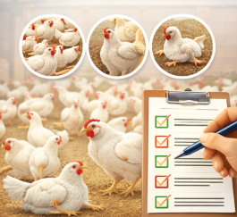
Evaluación del estado sanitario | La evaluación sanitaria permite determinar la salud del lote mediante observación clínica, análisis de registros y monitoreo de indicadores productivos como mortalidad, consumo, ganancia de peso y conversión alimenticia.  Signos como secreciones, diarrea, cojeras o pérdida de apetito alertan problemas. El proceso incluye observación, registro, análisis, diagnóstico e intervención. | 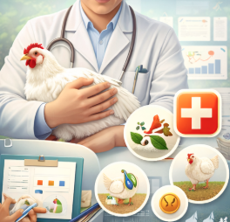
Acciones de intervención | Las acciones de intervención se aplican ante alteraciones en el comportamiento o estado sanitario de las aves, con el fin de corregir problemas y evitar su propagación, mediante ajustes en ventilación, temperatura, manejo, alimentación o atención veterinaria.  El proceso incluye detectar, registrar, analizar, intervenir y verificar resultados. Estas acciones permiten prevenir enfermedades, mejorar el bienestar, optimizar la productividad y fortalecer la toma de decisiones. | 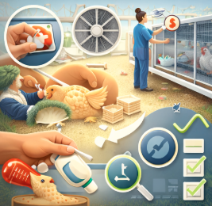

  - Protocolos: concepto y aplicación

Los protocolos son procedimientos estandarizados que orientan las actividades en la producción avícola, garantizando uniformidad, trazabilidad, bioseguridad y cumplimiento normativo, en áreas como alimentación, limpieza, manejo sanitario y control ambiental. A continuación, se detallarán los aspectos fundamentales.
Slide
Aplicación de protocolos establecidos | La aplicación de protocolos consiste en seguir procedimientos definidos para realizar las actividades de forma uniforme y controlada, incluyendo alimentación, limpieza, bioseguridad, vacunación y control ambiental.  El proceso implica identificar la actividad, aplicar el protocolo, ejecutar, registrar y verificar su cumplimiento. | 
Importancia de los protocolos | Los protocolos son esenciales porque:  - Garantizan la calidad del proceso productivo.  - Reducen errores humanos.  - Facilitan la capacitación del personal.  - Permiten el cumplimiento de normativas sanitarias.  - Mejoran la trazabilidad y control. | 
Estandarización de procesos | La estandarización consiste en unificar criterios y procedimientos para que todas las actividades se ejecuten de la misma forma, independientemente del operario.  Beneficios de la estandarización  - Mayor eficiencia productiva.  - Reducción de variabilidad.  - Mejor control sanitario.  - Facilita auditorías. | 

  - Cálculo de parámetros de producción

El cálculo de parámetros productivos permite evaluar el desempeño del lote y tomar decisiones técnicas basadas en datos. La fundamentación básica se detalla a continuación:
Pasos verticales
Parámetros productivos básicos | Los parámetros productivos básicos en pollos de engorde permiten evaluar el desempeño del sistema mediante indicadores como la mortalidad, que refleja el porcentaje de aves muertas; la ganancia de peso, que mide el crecimiento; el consumo de alimento, que indica la cantidad ingerida; la conversión alimenticia, que relaciona alimento y peso ganado; y el índice de eficiencia, que evalúa el rendimiento global del lote. | 
Métodos de cálculo | A continuación, los principales cálculos:  Mortalidad (%)  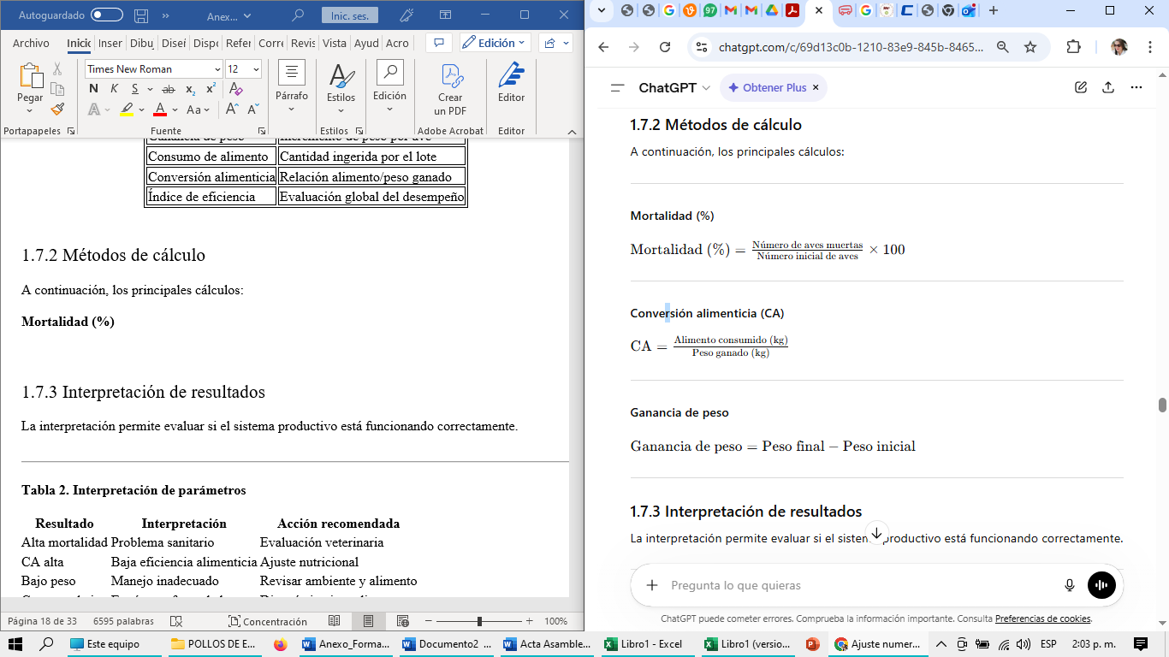  Conversión alimenticia (CA)  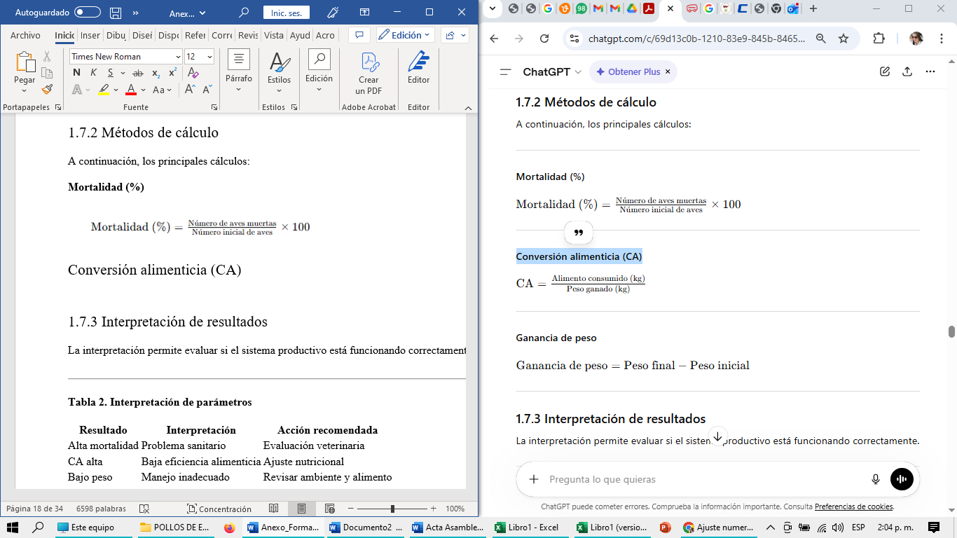  Ganancia de peso  Ganancia de peso = Peso final−Peso inicial. | 
Interpretación de resultados | La interpretación de los parámetros productivos permite evaluar el sistema. Alta mortalidad indica problemas sanitarios; conversión alta, baja eficiencia; bajo peso, manejo inadecuado; y consumo bajo, posible estrés o enfermedad. | 

  - Reporte de novedades y contingencias

El reporte de novedades es un proceso fundamental para la comunicación efectiva dentro de la granja, permitiendo registrar y actuar frente a situaciones anormales.
Dentro de este marco, se analizarán los tipos de novedades, el manejo de contingencias y los canales de reporte.

Acordeón con viñeta en la izquierda
Tipos de novedades | Las novedades se clasifican en:  - Sanitaria: enfermedades, mortalidad.  - Ambiental: temperatura inadecuada.  - Operativa: fallas en equipos.  - Alimenticia: falta de alimento o agua.
Manejo de contingencias | El manejo de contingencias consiste en responder rápidamente a eventos inesperados mediante detección, evaluación, acción, reporte y seguimiento. Ejemplos incluyen activar planta eléctrica, aislar lotes o ajustar la ventilación.
Canales de reporte | Los reportes deben realizarse mediante canales definidos:  - Registro en formatos físicos o digitales.  - Comunicación al encargado o veterinario.  - Reporte a sistemas de trazabilidad.  - Notificación a entidades si aplica.

  - Seguridad y Salud en el Trabajo (SST) en el control

La seguridad y la salud en el trabajo (SST) busca proteger la integridad física y la salud de los trabajadores dentro de la granja.

Acordeón con viñeta en la izquierda
Identificación de riesgos | En la producción avícola se identifican diferentes tipos de riesgos, como los biológicos, relacionados con virus y bacterias; los físicos, asociados a temperaturas extremas; los químicos, vinculados al uso de desinfectantes; y los ergonómicos, derivados de la manipulación de cargas.
Aplicación de protocolos de control | Medidas de control:  - Uso de elementos de protección personal (EPP).  - Lavado de manos. D  - Desinfección constante.  - Manejo adecuado de químicos.
Supervisión de condiciones seguras | Incluye:  - Inspección de instalaciones  - Verificación de equipos  - Control del ambiente laboral  - Evaluación del cumplimiento de normas.
Cumplimiento normativo | En Colombia, la SST en el sector avícola se rige por normas como:  - Decreto 1072 de 2015  - Resoluciones del ICA  - Normativa del Ministerio de Trabajo.

      - Verificar la ejecución de las actividades de manejo

La verificación de las actividades de manejo es un proceso sistemático que permite comprobar que las tareas en la granja avícola se ejecutan conforme a los protocolos establecidos, garantizando el bienestar animal, la eficiencia productiva y el cumplimiento de la normatividad vigente.
Este proceso integra la observación directa en campo, la revisión de registros, el análisis de indicadores productivos y sanitarios, así como la toma de decisiones correctivas oportunas. Además, se articula directamente con los sistemas de bioseguridad, bienestar animal y control ambiental, constituyéndose en un eje fundamental para la certificación como granja biosegura.

  - Contingencias: tipos y características

Las contingencias son eventos inesperados que afectan el normal desarrollo del proceso productivo y requieren atención inmediata para evitar pérdidas económicas, sanitarias o productivas.
Mediante el siguiente pódcast se conocerán las contingencias que existen en las actividades de manejo.
Pódcast: Contingencias en la producción avícola: tipos y manejo

  - Protocolos: cumplimiento

La verificación del cumplimiento de protocolos asegura la estandarización de los procesos productivos, reduciendo la variabilidad y garantizando resultados consistentes.
En esta sección se analizarán los aspectos a evaluar y verificación de aplicación en campo.
Pestañas horizontales
Aspectos a evaluar | Los aspectos a evaluar son:  - Cumplimiento de procedimientos.  - Uso adecuado de insumos.  - Frecuencia de actividades.  - Registro de ejecución.  - Condiciones de bioseguridad. | 
Verificación de aplicación en campo | Lista de chequeo:  - El operario sigue el protocolo.  - Se utilizan los elementos definidos.  - Se registran las actividades.  - Se cumplen los tiempos establecidos.  El diagrama de verificación comprende una secuencia de pasos que inicia con la revisión del protocolo, seguida de la observación en campo y la comparación de las actividades realizadas. A partir de esto, se determina el cumplimiento o no cumplimiento y se establecen las acciones correctivas necesarias. | 

  - Buenas prácticas avícolas y bienestar animal verificación

Las Buenas Prácticas Avícolas (BPA) constituyen el conjunto de principios, normas y recomendaciones técnicas que garantizan la inocuidad del producto, la sanidad animal, la sostenibilidad ambiental y el bienestar de las aves.
En el presente apartado se examinará los componentes de verificación y la evaluación de cumplimiento

Slide
Componentes de verificación | Los aspectos a evaluar son:  - Cumplimiento de procedimientos.  - Uso adecuado de insumos.  - Frecuencia de actividades.  - Registro de ejecución.  - Condiciones de bioseguridad.  Los componentes de verificación en BPA incluyen bioseguridad, alimentación, sanidad, bienestar animal e infraestructura, evaluando el control de ingreso, calidad del alimento, plan sanitario, condiciones del lote y estado del galpón. | 
Componentes de BPA | Los componentes de las Buenas Prácticas Avícolas (BPA) incluyen la bioseguridad, enfocada en el control de ingreso; la alimentación, relacionada con la calidad y el suministro; la sanidad, basada en el plan sanitario; el bienestar animal, según las condiciones del lote; y la infraestructura, evaluando el estado del galpón. | 
Evaluación de cumplimiento | - Cumple: se ejecuta correctamente.  - Parcial: requiere mejora.  - No cumple: incumplimiento total. | 

  - Registro y control de procesos

El registro de información en la producción avícola es clave para controlar y hacer seguimiento a las actividades mediante formatos establecidos. Permite garantizar trazabilidad, facilitar auditorías, apoyar la toma de decisiones y evidenciar el cumplimiento normativo. Los aspectos fundamentales son:

Pasos
Registro de información en formatos establecidos | El registro de información en formatos establecidos consiste en documentar de manera organizada las actividades y datos generados en la producción avícola, utilizando formatos físicos o digitales definidos por la granja o la normativa vigente. Este proceso permite llevar un control adecuado de la información, facilitar su análisis y garantizar la trazabilidad, el cumplimiento normativo y la toma de decisiones oportunas. | 
Tipos de registro | - Productivo: peso, consumo, mortalidad.  - Sanitario: vacunación, tratamientos.  - Ambiental: temperatura, ventilación.  - Operativo: actividades diarias. | 
Importancia del registro | El registro de información permite garantizar la trazabilidad, facilita la realización de auditorías, apoya la toma de decisiones y evidencia el cumplimiento de la normatividad. Como principio clave, sin registros no es posible demostrar cumplimiento normativo ni acceder a procesos de certificación. | 

  - Evaluación de parámetros productivos

La evaluación de parámetros productivos permite analizar indicadores como mortalidad, consumo, peso y conversión alimenticia, con el fin de medir el desempeño del sistema y tomar decisiones oportunas para mejorar la eficiencia.
Para el control y el análisis del desempeño productivo se debe tener en cuenta:

Acordeón con viñeta en la derecha
Parámetros productivos | Los parámetros productivos en pollos de engorde incluyen la mortalidad, el consumo de alimento, la ganancia de peso y la conversión alimenticia, los cuales permiten evaluar el desempeño del sistema productivo.
Verificación de resultados | La verificación de resultados consiste en comparar los datos obtenidos con los estándares productivos establecidos para cada línea genética, con el fin de identificar posibles desviaciones.
Análisis técnico | El análisis técnico de los resultados permite interpretar la información y tomar decisiones. Por ejemplo, un alto consumo indica buen desempeño; un bajo peso sugiere problemas nutricionales que requieren ajustar la dieta; y una alta mortalidad señala problemas sanitarios que exigen intervención inmediata.

  - Seguridad y Salud en el Trabajo (SST) en la verificación

La Seguridad y Salud en el Trabajo en la verificación busca proteger al personal mediante el uso de medidas preventivas, garantizando condiciones seguras durante las actividades de control, inspección y manejo en granjas avícolas.

A continuación, se detallan los elementos esenciales para realizar la verificación en torno a la seguridad y salud en el trabajo:

Slide
Verificación del uso de EPP | La verificación del uso de EPP incluye guantes, tapabocas, botas y overol, garantizando la protección del trabajador durante actividades avícolas. | 
Evaluación del cumplimiento de normas SST | El uso correcto de los elementos de protección personal, la aplicación adecuada de protocolos y el mantenimiento de condiciones seguras son fundamentales para garantizar la seguridad y eficiencia en las actividades productivas. | 
Reporte de incidentes | Debe incluir:  - Fecha.  - Descripción.  - Causa.  - Acción correctiva. | 
Registro de condiciones de seguridad | Se registran los riesgos identificados y las medidas de control implementadas para prevenir accidentes y garantizar condiciones seguras en las actividades productivas. | 

  - Manejo de residuos y condiciones sanitarias

Te generé una imagen con cuatro ilustraciones simples que representan el uso de EPP, cumplimiento SST, reporte de incidentes y condiciones de seguridad, todo sin texto y listo para usar.

Acordeón
Disposición de residuos | Los residuos que se generan son:  - Residuos orgánicos: restos de alimento, excretas y materia vegetal, que pueden descomponerse o aprovecharse.  - Residuos biológicos: aves muertas o material contaminado, con riesgo sanitario y manejo especializado.  - Residuos químicos: desinfectantes, medicamentos o plaguicidas, que requieren manejo seguro.
Manejo de cama de galpones | Para el manejo de cama de galpones se debe realizar:  - Reemplazo periódico: cambio regular de materiales para evitar contaminantes.  - Control de humedad: regulación para prevenir microorganismos y gases.  - Disposición adecuada: manejo correcto de residuos según normas sanitarias.
Control sanitario | El control sanitario consiste en realizar:  - Limpieza: eliminación de suciedad y residuos.  - Desinfección: reducción de microorganismos con químicos.  - Vacío sanitario: periodo sin aves para prevenir enfermedades.

  - Manejo operativo de aves

El manejo operativo de aves comprende el conjunto de actividades técnicas realizadas durante el proceso productivo, orientadas a garantizar el bienestar animal, la sanidad y la eficiencia del sistema, mediante prácticas adecuadas de alimentación, ambiente, bioseguridad y control del lote.
A lo largo de este segmento, se presentarán las actividades que forman parte del manejo operativo de las aves.
Pestañas horizontales
Captura de aves | Debe realizarse evitando estrés, golpes y lesiones, aplicando principios de bienestar animal. | 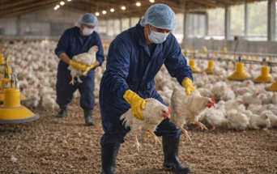
Enjaulado o enguacalado | Las recomendaciones incluyen no sobrecargar a las aves, realizar una manipulación suave y evitar golpes, con el fin de garantizar su bienestar y prevenir lesiones durante el manejo. | 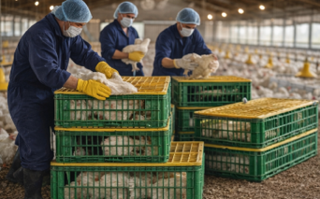
Buenas prácticas de manipulación | Las buenas prácticas de manipulación de aves son:  - Sujetar correctamente.  - Evitar presión excesiva.  - Reducir tiempos de manejo. | 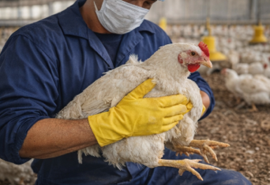
Manejo operativo | El proceso de manejo de aves comprende una secuencia que inicia con la captura, continúa con la manipulación, seguido del enjaulado y finaliza con el transporte, garantizando un manejo adecuado en cada etapa. | 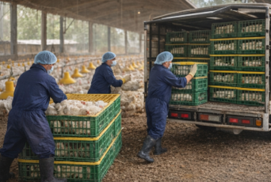

  - Verificación del proceso de transporte

La verificación del proceso de transporte consiste en evaluar que el traslado de las aves se realice en condiciones adecuadas, garantizando su bienestar, evitando estrés y lesiones, y cumpliendo con los protocolos de manejo, bioseguridad y normatividad vigente.
Las condiciones de transporte, el bienestar animal en traslado, el control y seguimiento del proceso son los siguientes:

Acordeón
Condiciones de transporte | El transporte de aves requiere condiciones adecuadas para garantizar bienestar, seguridad y eficiencia durante todo el proceso.  - Equipos funcionando correctamente.  - Ventilación adecuada.  - Densidad controlada.  - Protección climática.
Bienestar animal en traslado | En el transporte de aves se debe minimizar el estrés, evitar el hacinamiento y reducir el tiempo de traslado, garantizando así su bienestar y disminuyendo riesgos sanitarios y productivos.
Control y seguimiento del proceso | La verificación del transporte de aves incluye evaluar que el vehículo cuente con condiciones adecuadas, que el tiempo de traslado esté dentro del rango permitido, que las aves se encuentren sin lesiones ni mortalidad y que la documentación esté completa.

Sistema de bioseguridad

El sistema de bioseguridad en la producción avícola es un conjunto de medidas preventivas, organizadas y obligatorias que buscan evitar la entrada y propagación de enfermedades en la granja. Su correcta implementación, mediante planes, controles, infraestructura adecuada y manejo de insumos y residuos, garantiza la sanidad, el bienestar animal, el cumplimiento normativo y la sostenibilidad del sistema productivo.

Video: Sistema de bioseguridad

Para complementar los conocimientos adquiridos, se presenta el siguiente documento anexo:

Plan de bioseguridad

Se invita a consultar el documento Plan de Bioseguridad, el cual presenta de manera estructurada las medidas, procedimientos y lineamientos necesarios para garantizar la prevención de riesgos y el adecuado manejo sanitario en los diferentes entornos.

- SÍNTESIS

A continuación, se presenta una síntesis de la temática estudiada por el componente formativo.

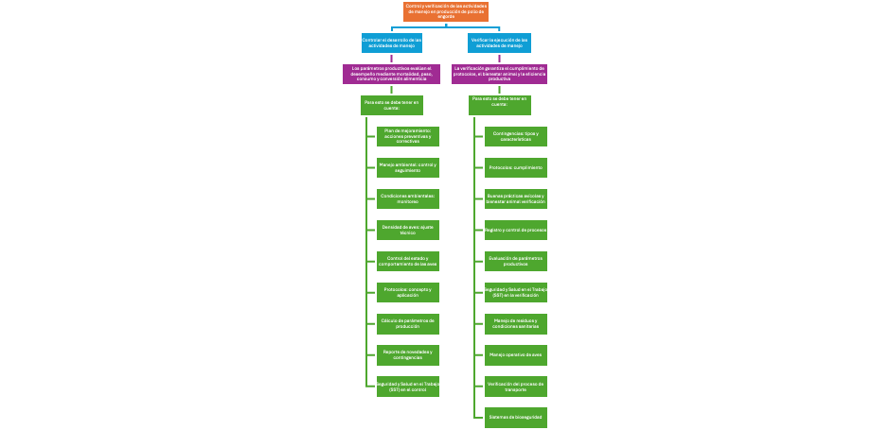

- ACTIVIDADES DIDÁCTICAS (Se debe incorporar mínimo 1, máximo 2)

DESCRIPCIÓN DE ACTIVIDAD DIDÁCTICA
Nombre de la Actividad | Evaluación integral del manejo técnico en la producción de pollos de engorde.
Objetivo de la actividad | Evaluar la comprensión de los conocimientos relacionados con el manejo productivo, sanitario, ambiental y de bioseguridad en la producción de pollos de engorde, con el fin de verificar la aplicación de criterios técnicos y normativos en el sistema avícola.
Tipo de actividad sugerida | Cuestionario.
Archivo de la actividad  (Anexo donde se describe la actividad propuesta) | Documento anexado.

- GLOSARIO:

TÉRMINO | SIGNIFICADO
Ambiente: | condiciones físicas que influyen en el bienestar y producción de las aves.
Amoníaco: | gas generado por la descomposición de la materia orgánica que afecta la salud respiratoria de las aves.
Bioseguridad: | medidas para prevenir el ingreso y propagación de enfermedades en la granja.
Bienestar animal: | condiciones que garantizan la salud, el confort y el comportamiento natural de las aves.
Cama: | material utilizado en el piso del galpón que absorbe humedad y contribuye al confort de las aves.
Contingencia: | evento inesperado que afecta el desarrollo normal del proceso productivo.
Conversión alimenticia: | relación entre la cantidad de alimento consumido y el peso ganado por las aves.
Densidad: | número de aves o kilogramos por metro cuadrado dentro del galpón.
Engorde: | etapa productiva enfocada en el crecimiento y la ganancia de peso del pollo.
EPP: | elementos de protección personal utilizados para prevenir riesgos laborales.
Manejo: | conjunto de prácticas aplicadas en la producción avícola.
Monitoreo: | seguimiento constante de variables productivas, sanitarias y ambientales.
Mortalidad: | porcentaje de aves que mueren durante el ciclo productivo.
Protocolo: | procedimiento establecido para realizar una actividad de forma estandarizada.
Trazabilidad: | seguimiento del proceso productivo mediante registros y control de información.

- REFERENCIAS BIBLIOGRÁFICAS

Instituto Colombiano Agropecuario (ICA). (2014). Resolución 3652 de 2014. Por la cual se establecen los requisitos para la certificación de granjas avícolas bioseguras de engorde y se dictan otras disposiciones. ICA. https://www.ica.gov.co/normatividad/normas-ica/resoluciones-oficinas-nacionales/2014/2014r3652
Instituto Colombiano Agropecuario (ICA). (2020). Resolución 002536 de 2020. Por la cual se establecen disposiciones sobre bienestar animal en la producción pecuaria. ICA. https://www.ica.gov.co/areas/pecuaria/servicios/inocuidad-en-las-cadenas-agroalimentarias.aspx
Instituto Colombiano Agropecuario (ICA). (2021). Resolución 90464 de 2021. Por la cual se establecen disposiciones para el registro sanitario de predio pecuario (RSPP). ICA. https://www.ica.gov.co/normatividad
Instituto Colombiano Agropecuario (ICA). (2025). Plan nacional subsectorial de vigilancia y control de residuos de medicamentos veterinarios en pollo de engorde. ICA. https://www.ica.gov.co
Ministerio de Salud y Protección Social. (2007). Decreto 1500 de 2007. Por el cual se establece el sistema oficial de inspección, vigilancia y control de la carne y productos cárnicos comestibles. Gobierno de Colombia. https://www.minsalud.gov.co
Ministerio de Salud y Protección Social. (2013). Resolución 242 de 2013. Por la cual se establecen los requisitos sanitarios para el funcionamiento de plantas de beneficio de aves. Gobierno de Colombia. https://www.minsalud.gov.co
Federación Nacional de Avicultores de Colombia (FENAVI). (2024). Cartilla de gestión y optimización de unidades productivas de pollo de engorde. FENAVI. https://fenavi.org
Federación Nacional de Avicultores de Colombia (FENAVI). (s.f.). Programa pollo y normativa avícola en Colombia. FENAVI. https://fenavi.org/normativa-programa-pollo/
Organización Mundial de Sanidad Animal (WOAH). (2024). Código sanitario para los animales terrestres: Bienestar animal en aves de corral. WOAH. https://www.woah.org/fileadmin/Home/esp/Health_standards/tahc/current/chapitre_aw_broiler_chicken.pdf
National Research Council (NRC). (1994). Nutrient requirements of poultry (9th rev. ed.). National Academy Press. https://www.msdvetmanual.com/pt/poultry/nutrition-and-management-poultry/nutritional-requirements-of-poultry
Solla S.A. (s.f.). Manual de manejo para pollo de engorde. Solla. https://www.solla.com

- CONTROL DEL DOCUMENTO

 | Nombre | Cargo | Dependencia  (Para el SENA indicar Regional y Centro de Formación) | Fecha
Autor (es) | Eliana Audrey Manchola Pérez | Experta temática | Centro Agroempresarial y Desarrollo Pecuario del Huila | 6 de abril de 2026
 | Paula Marcela Vidal Quintero | Evaluadora Instruccional | Centro Agroempresarial y Desarrollo Pecuario del Huila | 9 de abril de 2026

- CONTROL DE CAMBIOS
(Diligenciar únicamente si realiza ajustes a la Unidad Temática)

 | Nombre | Cargo | Dependencia | Fecha | Razón del Cambio
Autor (es)

